Weitere Farben: Zuwachs für die traser P68 Pathfinder Familie
Neue Impulse für grenzenlose Abenteuer
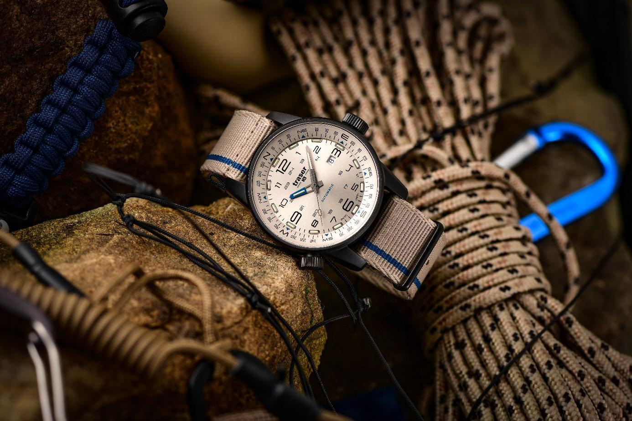
Ein neues Jahr bedeutet neue Ziele. Wahre Outdoor-Enthusiasten wollen auch bei eisiger Kälte, rauem Wind und schneebedeckten Gipfeln hoch hinaus. Und wer sich selbst den härtesten Herausforderungen stellt, der braucht einen verlässlichen Partner an seiner Seite. Mit dem Zuwachs in ihrer P68 Pathfinder Uhren-Familie setzt die Berner Uhrenpionierin traser neue Impulse, für alle, die Abenteuer lieben.
Vereiste Berglandschaften, schroffe Klippen und kalte Temperaturen: Abenteuer finden sich zu dieser Jahreszeit an jeder Ecke und locken Outdoor-Sportler wieder raus in die Natur. Allen, die Erlebnisse fernab des Alltäglichen suchen, stellt das Berner Uhrenhaus traser mit der P68 Pathfinder Automatic einen Zeitmesser an die Seite, der sich durch kompromisslose Funktionalität und hohe Robustheit auszeichnet. Die Zeiger und Stundenindizies aller traser Uhren leuchten dank der eigens entwickelten Selbstleuchttechnologie trigalight auch in völliger Dunkelheit und garantieren selbst bei schlechter Sicht eine einwandfreie und konstante Ablesbarkeit der Zeit – ganz ohne externe Energiequelle und dieses Jahr mit neuen Zifferblättern und in neuen Farben.
Der gewohnte Glanz der Zifferblätter bleibt bestehen, die neue Farbe Anthrazit verleiht dem Edelstahlgehäuse der Uhr aber einen neuen Impuls. Während das entspiegelte Saphirglas auch auf extremen Expeditionen für bedingungslose Belastbarkeit sorgt, weist der charakteristische Kompassring – justierbar über eine verschraubte Krone – zuverlässig den Weg. Ob beim Gleitschirmfliegen über schroffe Berggipfel oder bei einer Skitour in den frühen Morgenstunden: Wer im neuen Jahr neue Perspektiven erleben, Unbekanntes entdecken und noch weiter und höher hinaus will, hat in der P68 Pathfinder einen treuen Begleiter, mit dem man nie vom Pfad abkommt.
Grenzenlose Freiheit mit der P68 Pathfinder Automatic Green
Hoch hinauf auf den Gipfel und anschliessend mit dem Gleitschirm über Täler und Wälder fliegen – die P68 Pathfinder fürchtet auch diese Kombination von Abenteuer nicht. Bei einem schweisstreibenden Aufstieg und veränderten Flugbedingungen im Winter ist eine optimale Vorbereitung und die richtige Ausrüstung umso wichtiger. Mit ihren trigalight Leuchtelementen steht der Zeitmesser auch keinem Aufbruch in den frühen Morgenstunden im Weg – für das Gefühl von Freiheit bei Tag und bei Nacht. Das grüne Zifferblatt und das darauf abgestimmte Textil- und Kautschuk-Armband passen sich stets den Bedingungen der Natur an und verleiht das Gefühl grenzenloser Abenteuerlust.

Dem Frühling entgegen mit der P68 Pathfinder Automatic Beige
Nicht nur in der frostigen Jahreszeit ist auf die P68 Pathfinder Automatic verlass. Auch im Frühling fügt sich die P68 Pathfinder Automatic in der Farbe Beige perfekt in die karge Berglandschaft ein. Ob beim Erklimmen des nächsten Berggipfels oder beim Klettern an steilen Bergvorsprüngen – die Uhr ist dank ihrer extremen Robustheit jeder Situation gewachsen. Der integrierte Kompassring sorgt dafür, dass auch beim Absteigen in die Täler die Orientierung niemals verloren geht. Ob mit Textil- oder Kautschuk-Armband– die P68 Pathfinder Automatic gewährleistet jederzeit eine angenehme und sichere Fixierung am Handgelenk. Die Natur kann noch so schroff sein – Träger und Uhr bilden eine Einheit, bereit, sich jedem Härtetest zu stellen.

Egal in welchem Element, egal in welcher Farbe: Abenteurer, welche die Schönheit der Natur auch in ihren rausten Ecken sehen, können mit der P68 Pathfinder Automatic Unerreichtes möglich machen.

Technische Daten – P68 Pathfinder Automatic – Swiss Made
Leuchtelemente: trigalight Selbstleuchttechnologie auf Stunden-Indizes,
Zeigern und unter dem traser Logo
Super-LumiNova Markierung auf Zifferblatt
Lumineszierende Glasdichtung
Uhrwerk: Swiss Made Automatic
Größe: Ø 46 mm
Glas: Antireflektierendes Saphirglas
Gehäuse: Edelstahl mit anthrazit PVD-Beschichtung,
matt, verschraubte Krone
Zifferblatt: Beige und Grün
Datumsfenster bei 3 Uhr
Armband: Textil- und Kautschuk-Armband
Wasserdichtigkeit: 10 atm / 10 bar
Preise: CHF 895.00 mit Textil-Armband
CHF 950.00 mit Kautschuk-Armband
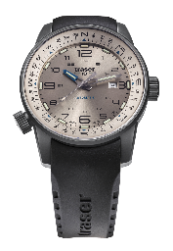
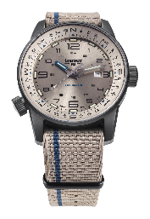
Referenzen:
110454 P68 Pathfinder Automatic, Beige
PVD-beschichtetes Edelstahlgehäuse, Beige farbiges Zifferblatt
Textil-Armband
110455 P68 Pathfinder Automatic, Beige
PVD-beschichtetes Edelstahlgehäuse, Beige farbiges Zifferblatt
Kautschuk-Armband
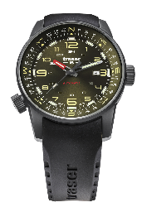
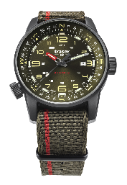
110456 P68 Pathfinder Automatic, Green
PVD-beschichtetes Edelstahlgehäuse, grünes Zifferblatt
Textil-Armband
110457 P68 Pathfinder Automatic, Green
PVD-beschichtetes Edelstahlgehäuse, grünes Zifferblatt
Kautschuk-Armband

Über traser swiss H3 watches – #theoriginal #unlimited #illumination

traser swiss H3 watches werden unter dem Gütesiegel SWISS MADE in Niederwangen bei Bern, Schweiz, entwickelt und gefertigt. Die Uhren von traser weisen eine einzigartige Eigenschaft auf: Eine permanente und konstante Ablesbarkeit der Zeitanzeige in der Dunkelheit und bei schlechten Sichtverhältnissen. Erreicht wird dies durch die eigens entwickelten trigalight Selbstleuchtkapillaren. Diese erfordern keine externe Energiequelle und leuchten während Jahren Tag und Nacht mit unveränderter Lumineszenz. Kunden aus der ganzen Welt, für die eine verlässliche Zeitangabe bei jeder Gelegenheit und Umgebung unverzichtbar ist (darunter aktive Menschen, Abenteurer, Sportler, Naturbegeisterte, Profis aus dem taktischen Bereich und Spezialeinheiten), vertrauen auf die robusten und funktionellen Uhren von traser.

Medienkontakt:
Ferris Bühler Communications GmbH
Stadtturmstrasse 8
5400 Baden
Schweiz
Svenja Peters, +41 (0)56 544 61 68, svenja@ferrisbuehler.com

